|  |  |
| --- | --- |
|  | * Sheyla Mayli Vargas-Rojas1   1 Universidad Nacional Toribio Rodríguez de Mendoza  1 Facultad de Ingeniería y Ciencias Agrarias  1 Escuela profesional de Ingeniería Agrónoma |

**Análisis molecular de hongos patógenos en guayaba: Una aproximación metodológica para la identificación de especies**

**Molecular analysis of pathogenic fungi in guava: A methodological approach for species identification**

**RESUMEN**

La guayaba es un cultivo de alto valor económico afectado por enfermedades fúngicas (*Colletotrichum*, *Fusarium*, *Phytophthora*) que causan pérdidas hasta del 40%. La identificación morfológica tradicional presenta limitaciones para detectar especies específicas. Se desarrolló una metodología molecular estandarizada para identificación precisa de patógenos en guayaba donde se procedió a aislar los hongos de tejidos sintomáticos usando PDA, se extrajo ADN (kit Wizard® Promega), y se amplificaron marcadores ITS, β-tubulina y TEF-1α mediante PCR. Las secuencias se analizaron con BLASTn y filogenia (MEGA7) para posteriormente realizar la identificación taxonómica y árboles filogenéticos.

**Palabras clave:** Control de enfermedades, hongos fitopatógenos, identificación molecular, *Psidium guajava*.

**INTRODUCCIÓN**

La guayaba (Psidium guajava L.) es un cultivo de importancia económica en regiones tropicales y subtropicales, valorado por su alto contenido nutricional y su demanda en mercados locales e internacionales (FAO, 2022). Sin embargo, su producción se ve afectada por enfermedades fúngicas que reducen el rendimiento y la calidad del fruto. Entre los principales patógenos se encuentran especies de los géneros Colletotrichum, Fusarium y Phytophthora, cuyas infecciones generan pérdidas económicas significativas (Quiñones-Aguilar et al., 2020) La identificación tradicional de hongos patógenos, basada en características morfológicas, presenta limitaciones en precisión debido a la variabilidad fenotípica y la posible coexistencia de especies crípticas (Hyde et al., 2019). Ante esto, el análisis molecular, mediante técnicas como la secuenciación de regiones genómicas conservadas (ITS, β-tubulina, TEF-1α), surge como una herramienta robusta para la identificación taxonómica precisa. No obstante, en el contexto agronómico de la guayaba, persisten vacíos en la estandarización metodológica para el diagnóstico molecular de estos patógenos, lo que dificulta el diseño de estrategias de manejo fitosanitario eficientes. Ante esta brecha, esta investigación propone como objetivo general desarrollar y validar una metodología molecular estandarizada para la identificación precisa de hongos patógenos en *P. guajava*, con objetivos específicos de aislar e identificar morfológicamente hongos asociados a lesiones, secuenciar regiones ITS, β-tubulina y TEF-1α y analizar filogenéticamente la diversidad de especies. La hipótesis planteada para la investigación fue la implementación de un protocolo estandarizado de análisis molecular, basado en la secuenciación multilocus (ITS, β-tubulina y TEF-1α), permitirá la identificación precisa de especies crípticas de *Colletotrichum*, *Fusarium* y *Phytophthora* en guayaba (*Psidium guajava L*.), superando las limitaciones de los métodos morfológicos tradicionales y facilitando el diseño de estrategias de control específicas para reducir pérdidas económicas en el cultivo.

**ANTECEDENTES**

El estudio de Grano et al. (2021) caracterizó molecularmente especies de *Colletotrichum* (como *C. queenslandicum* y *C. ti*) asociadas a antracnosis en manglares y mango en México, utilizando la secuenciación de la región ITS y análisis filogenéticos. Los resultados demostraron que estas técnicas permiten diferenciar especies crípticas con alta precisión, superando las limitaciones de los métodos morfológicos tradicionales. Este trabajo resalta la importancia de los marcadores genéticos para identificar patógenos en ecosistemas tropicales y diseñar estrategias de control, especialmente en cultivos como la guayaba, donde *Colletotrichum* es un patógeno prevalente.

En Colombia se identificaron especies de *Colletotrichum* (como *C. asianum* y *C. fructicola*) en frutos de mango y otros cultivos, mediante el análisis combinado de las regiones ITS, β-tubulina y GAPDH. Este enfoque multilocus evidenció la presencia de complejos de especies crípticas con diferencias en patogenicidad y resistencia a fungicidas. El estudio subraya que la secuenciación molecular es clave para la taxonomía precisa de estos patógenos, facilitando el manejo de enfermedades en frutales tropicales, incluida la guayaba (Afanador et al., 2014).

En la investigación demostraron que la espectrometría de masas MALDI-TOF permite la identificación precisa de hongos filamentosos en menos de 24 horas, superando los métodos tradicionales que requieren cultivos prolongados. Esta técnica, aplicada a patógenos agrícolas como *Fusarium* spp., ofrece ventajas en sensibilidad y reproducibilidad, siendo clave para diagnósticos tempranos en cultivos afectados por hongos. En el estudio se resalta la importancia de estandarizar bases de datos de espectros proteicos para hongos fitopatógenos, ya que la variabilidad intraespecífica puede generar falsos negativos. La inclusión de cepas de referencia de diferentes regiones geográficas mejora la identificación de especies crípticas en sistemas agrícolas (Oviaño & Rodríguez-Sánchez, 2021)

Ji et al. (2022) identificaron mediante secuenciación genómica que *Nalanthamala psidii* (agente causal de la marchitez de la guayaba) posee genes codificantes para enzimas ligninolíticas (como lacasas y peroxidasas), las cuales degradan tejidos vasculares de la planta. Este hallazgo explica su alta virulencia en cultivos de guayaba. En el estudio se compararon aislamientos de *N. psidii* de Asia y América, revelando polimorfismos en genes de efectores (como los que codifican proteínas ricas en cisteína) asociados a adaptación hospedera. Estos marcadores permiten rastrear la dispersión del patógeno y diseñar estrategias regionales de control.

En el estudio se destaca que la identificación morfológica tradicional de hongos patógenos como *Botrytis* y *Lasiodiplodia* en cultivos peruanos presenta limitaciones debido a su alta variabilidad genética y capacidad mutacional. La investigación subraya que técnicas moleculares, como la secuenciación de la región ITS y el análisis filogenético, son esenciales para diferenciar especies crípticas y cepas patógenas con precisión. Esta aproximación metodológica ha permitido rastrear la dispersión geográfica de estos hongos en agroecosistemas peruanos, siendo aplicable a otros cultivos afectados por complejos fúngicos similares, como la guayaba. La epidemiología molecular, apoyada en técnicas como PCR y secuenciación de ADN, no solo facilita la identificación taxonómica de hongos fitopatógenos, sino que también optimiza estrategias de control al correlacionar genotipos con factores de riesgo ambientales y agrícolas (Hernandez, 2023).

Chacin (2019) destaca que el manejo de enfermedades en guayaba requiere un enfoque integrado que combine métodos culturales, biológicos y químicos. El autor señala que patógenos como *Colletotrichum gloeosporioides y Pestalotiopsis* spp. han desarrollado resistencia a fungicidas comunes en las principales zonas productoras del Perú, lo que hace necesario implementar estrategias más sostenibles. El diagnóstico temprano de enfermedades fúngicas en guayaba es fundamental para implementar medidas de control efectivas. El trabajo menciona que síntomas como manchas foliares, pudrición de frutos y marchitez vascular deben evaluarse mediante técnicas combinadas (visuales y moleculares) para una identificación precisa del agente causal.

(Chacin, 2019) reporta que las enfermedades fúngicas pueden causar pérdidas de hasta el 40% en la producción de guayaba en Perú, especialmente durante la temporada húmeda. El estudio enfatiza que la antracnosis (causada por *Colletotrichum* spp.*)* es la enfermedad más devastadora, afectando tanto la producción como la calidad comercial de los frutos.

Gutiérrez et. al (2002) aplicó técnicas de secuenciación del gen ITS para identificar *Colletotrichum gloeosporioides* en plantaciones de guayaba en Piura, Perú. Los resultados demostraron una alta variabilidad genética entre aislamientos, lo que sugiere la necesidad de implementar estrategias de manejo diferenciadas según la cepa predominante. Este trabajo resalta la importancia de los métodos moleculares para superar las limitaciones de la identificación morfológica tradicional en el control de la antracnosis en guayaba. Los aislamientos de *Colletotrichum* spp.obtenidos de guayaba en Piura mostraron sensibilidad variable a fungicidas comunes como el tiabendazol, pero resistencia creciente a imazalil y miclobutanil. Estos hallazgos subrayan la urgencia de desarrollar alternativas de control integrado, incluyendo el uso de antagonistas microbianos o extractos vegetales, para manejar la resistencia en campo y poscosecha.

El informe técnico de Gutiérrez et. al (2002) documentó que las infecciones por *Colletotrichum* spp. en guayaba reducen hasta un 30% el rendimiento comercial en Piura, especialmente durante la temporada húmeda. El estudio enfatiza que la identificación molecular temprana de las cepas patógenas es clave para diseñar estrategias regionales que minimicen pérdidas económicas en este cultivo de importancia nacional.

**MATERIALES Y MÉTODOS**

**Recolección de las muestras**

Se recolectaron muestras de frutos en plantas afectadas de guayaba ubicadas en parcelas de La Unión (distrito de Huambo) y Shucush (distrito de Longar). Las muestras fueron transportadas bajo condiciones controladas al Laboratorio de Investigación en Sanidad Vegetal (LABISANV) en la Universidad Nacional Toribio Rodríguez de Mendoza de Amazonas (UNTRM), donde se procedió con el aislamiento de microorganismos mediante cultivos en medios selectivos. Además, se extraerá ADN para la identificación molecular de hongos patógenos y microorganismos endófitos benéficos, utilizando la técnica de PCR y secuenciación genética.

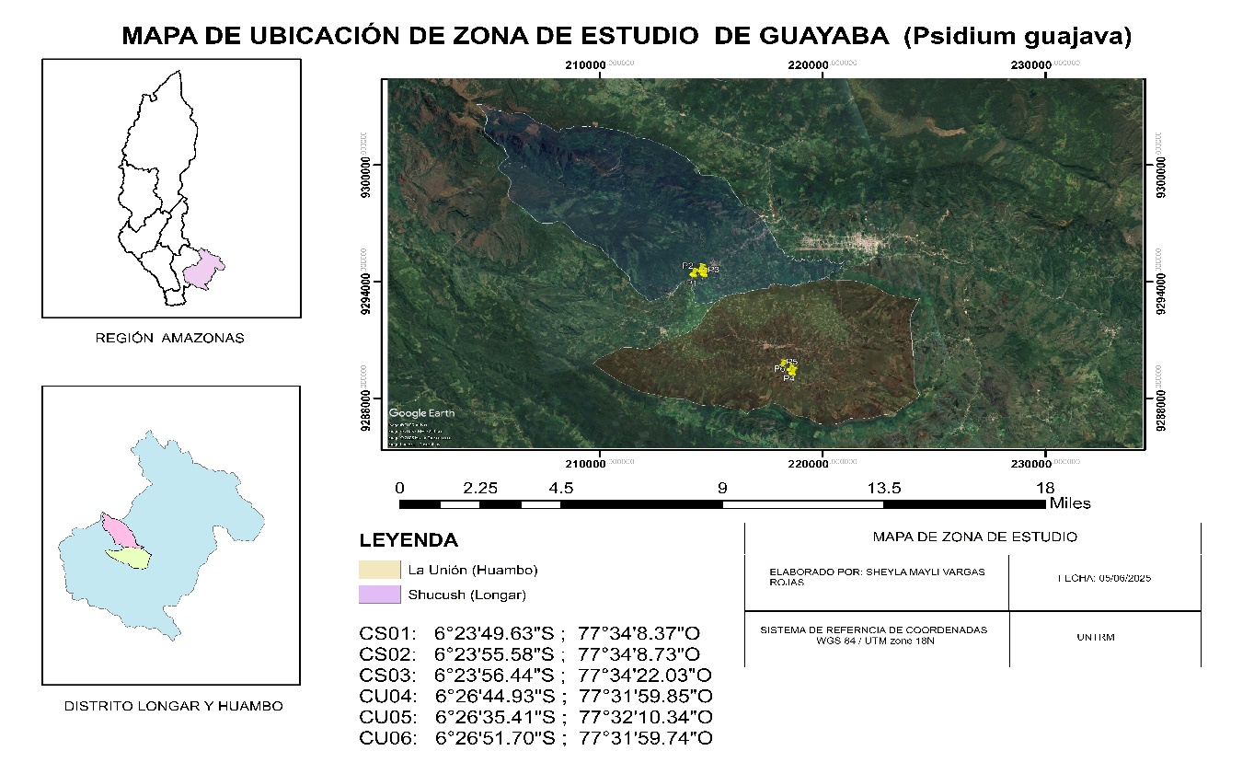**Figura 1**

Nota: El mapa de ubicación con la georreferenciación de las parcelasen el distritode Huambo y Longar *-* Provincia de Rodríguez de Mendoza y Región de Amazonas. CS: Colecta Shucush (Longar) y CU: Colecta La Unión (Huambo).

**Aislamiento fúngico**

La desinfección de tejidos vegetales se realizó mediante inmersión en hipoclorito de sodio (NaClO) al 1% durante 1 minuto, seguido de tres lavados con agua destilada estéril. Las muestras desinfectadas se cultivaron en medio PDA (Potato Dextrose Agar) suplementado con antibióticos (cloramfenicol 100 mg/L) para inhibir contaminantes bacterianos, incubándose a 25°C durante 5-7 días en oscuridad. Las colonias fúngicas se seleccionaron en función de características morfológicas (color, textura, tasa de crecimiento y patrones de esporulación), subcultivándose en PDA fresco para pureza.

**Extracción de ADN**

El ADN genómico se obtuvo a partir de micelio activo (100 mg) utilizando el kit Wizard® Genomic DNA Purification (Promega, EE.UU.), siguiendo las especificaciones del fabricante. La concentración y pureza del ADN se cuantificaron mediante espectrofotometría (Nanodrop™ 2000), aceptándose muestras con relaciones A260/A280 entre 1.8–2.0. La integridad del ADN se verificó mediante electroforesis en gel de agarosa al 1% (100 V/30 min), teñido con bromuro de etidio.

**Amplificación por PCR**

Se amplificaron tres marcadores filogenéticos: región ITS (primers ITS1/ITS4), β-tubulina (primers Bt2a/Bt2b) y factor de elongación de traducción 1-α (TEF-1α; primers EF1/EF2). Las reacciones de PCR (25 μL) emplearon el master mix GoTaq® Green (Promega) bajo las siguientes condiciones: desnaturalización inicial a 94°C durante 3 min; 35 ciclos de desnaturalización (94°C/30 s), alineamiento (55°C/30 s) y extensión (72°C/1 min); con extensión final a 72°C.

**Secuenciación y procesamiento de datos**

Los amplicones purificados fueron secuenciados en ambas direcciones mediante el método de Sanger (Macrogen, Corea del Sur), empleando los mismos primers utilizados en la amplificación por PCR. Las secuencias crudas obtenidas se editaron con el software Chromas v1.45 para eliminar regiones de baja calidad (valor Q < 30) y ensamblar lecturas complementarias. Posteriormente, las secuencias consenso se alinearon mediante el algoritmo MUSCLE integrado en MEGA v7.0, con ajustes manuales para optimizar la homología de nucleótidos en regiones conservadas.

**Identificación taxonómica y análisis filogenético**

La identificación preliminar de especies se realizó mediante búsquedas de similitud en la base de datos NCBI-GenBank usando BLASTn (Basic Local Alignment Search Tool), considerando como criterios de confiabilidad una identidad de secuencia ≥98% y coverage ≥90%. Para la validación filogenética, se construyeron árboles de Máxima Verosimilitud (ML) en MEGA v7.0 bajo el modelo de sustitución GTR (General Time Reversible) con corrección gamma (+G) y estimación de sitios invariables (+I). La robustez de los clados se evaluó mediante 1,000 réplicas de bootstrap, considerando valores ≥70% como soporte nodal significativo. Los conjuntos de datos finales incluyeron secuencias tipo de especies referenciadas en estudios micológicos previos.

**Referencias**

Afanador-Kafuri, L., González, A., Gañán, L., Mejía, J. F., Cardona, N., & Alvarez, E. (2014). Characterization of the Colletotrichum Species Causing Anthracnose in Andean Blackberry in Colombia. *Plant Disease*, *98*(11), 1503-1513. https://doi.org/10.1094/PDIS-07-13-0752-RE

Chacin, L. (2019). *Manejo de Plagas y Enfermedades en Guayaba Ing. Leandro Chacin | PPT*. https://es.slideshare.net/slideshow/manejo-de-plagas-y-enfermedades-en-guayaba-ing-leandro-chacin/142788245

FAO. (2022). *El estado mundial de la agricultura y la alimentación 2022*. FAO ; https://openknowledge.fao.org/handle/20.500.14283/cb9479es

Grano-Maldonado, M. I., Ramos-Payan, R., Rivera-Chaparro, F., Aguilar-Medina, M., Romero-Quintana, J. G., Rodríguez-Santiago, A., & Nieves-Soto, M. (2021). First Molecular Characterization of Colletotrichum sp. And Fusarium sp. Isolated from Mangrove in Mexico and the Antagonist Effect of Trichoderma harzianum as an Effective Biocontrol Agent. *The Plant Pathology Journal*, *37*(5), 465-475. https://doi.org/10.5423/PPJ.OA.03.2021.0048

Hernandez, V. (2023, diciembre 27). *Epidemiología Molecular de Botrytis y Lasiodiplodia en Perú*. https://es.linkedin.com/pulse/epidemiolog%C3%ADa-molecular-de-botrytis-y-lasiodiplodia-en-hernandez-as2se

Hyde, K. D., Xu, J., Rapior, S., Jeewon, R., Lumyong, S., Niego, A. G. T., Abeywickrama, P. D., Aluthmuhandiram, J. V. S., Brahamanage, R. S., Brooks, S., Chaiyasen, A., Chethana, K. W. T., Chomnunti, P., Chepkirui, C., Chuankid, B., Silva, N. I. de, Doilom, M., Faulds, C., Gentekaki, E., … Stadler, M. (2019). The amazing potential of fungi: 50 ways we can exploit fungi industrially. *Fungal Diversity*, *97*(1), Article 1. https://doi.org/10.1007/s13225-019-00430-9

Ji, C., Ren, D., Liang, X., Pan, F., Li, R., Lin, S., & Lan, W. (2022). First Report of Nalanthamala psidii causing wilt disease of guava in Guangdong, China. *Plant Disease*. https://doi.org/10.1094/PDIS-05-22-1166-PDN

Omar Gutiérrez Alonso, Daniel Nieto Ángel, Juan Gabriel Gutiérrez Alonso, Felipe Delgadillo Sánchez, JoséLuis Domínguez Álvarez. (2002). *(PDF) Características morfológicas, culturales y patogenicidad de aislamientos de Colletotrichum spp. Obtenidos de frutos de guayaba (Psidium guajava L.).* ResearchGate. https://www.researchgate.net/publication/259910699_Caracteristicas_morfologicas_culturales_y_patogenicidad_de_aislamientos_de_Colletotrichum_spp_obtenidos_de_frutos_de_guayaba_Psidium_guajava_L

Oviaño, M., & Rodríguez-Sánchez, B. (2021). MALDI-TOF mass spectrometry in the 21st century clinical microbiology laboratory. *Enfermedades Infecciosas Y Microbiologia Clinica (English Ed.)*, *39*(4), 192-200. https://doi.org/10.1016/j.eimc.2020.02.027

Quiñones-Aguilar, E. E., Rincón-Enríquez, G., López-Pérez, L., Quiñones-Aguilar, E. E., Rincón-Enríquez, G., & López-Pérez, L. (2020). Hongos micorrízicos nativos como promotores de crecimiento en plantas de guayaba (Psidium guajava L.). *Terra Latinoamericana*, *38*(3), 541-554. https://doi.org/10.28940/terra.v38i3.646

White, T. J. (s. f.). (PDF) Amplification and Direct Sequencing of Fungal Ribosomal Rna Genes for Phylogenetics. En *ResearchGate*. https://doi.org/10.1016/B978-0-12-372180-8.50042-1